1 Observe la figure de droite.  • Le point E est-il le milieu du segment [AB] ? ____.  Pourquoi ? ________________________________.  • Le point F est-il le milieu du segment [AB] ? ____.  Pourquoi ? ________________________________.  • À quelles conditions un point I est-il le milieu du segment [AB] ? | 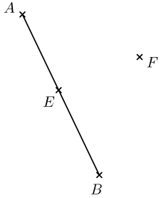
- ________________________________ (avec les symboles : ________),
- ________________________________ (avec les symboles : ________).
• Peux-tu placer le point I sans utiliser la règle graduée ?
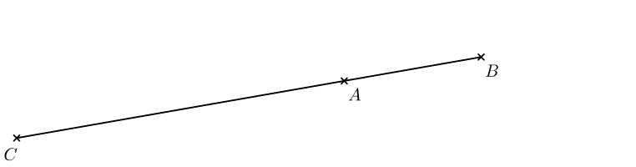
2 Sur la figure suivante, retrouve les points M et N, sachant que :
• M est le milieu de [AC],
• B est le milieu de [AN].
• Code la figure.
3 Place un point T pour avoir à la fois et .
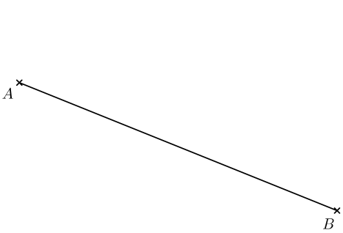
4 a. Mesure les longueurs de tous ces segments.
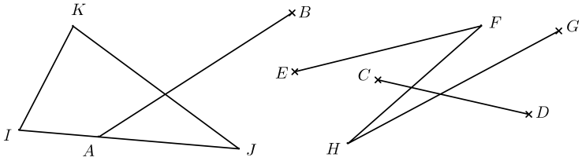 | •  •  •  •  • | •  •  •  •
b. Calcule les longueurs des lignes brisées KJAB et GHFE.
- KJAB : | - GHFE :

